6.1一维数组
【实验目的】
1.熟练掌握使用一维数组编程的方法。
2.熟练掌握排序算法。
【实验内容】
1调试示例
输入一个正整数n，再输入n个整数，将它们排序后由小到大输出。(error07_1.cpp)
源程序（有错误的程序）
#include <stdio.h>
void main()
{
int i,j,num,a[num];
int change,t;
printf("Enter Number: ");
scanf("%d",&num);
printf("Enter Data: \n");
for(i=0;i<num;i++)
scanf("%d",&a[i]);
for(i=num-1,change=1;i>0 && change;i--)
{
change=0;
for(j=0;j<=i;j++)
if(a[j]>a[j+1])
{ /*调试时设置断点*/
t=a[j]; a[j]=a[j+1];
a[j+1]=t; change=1;
}
} /*调试时设置断点*/
printf("Sorted data:\n");
for(i=0;i<num;i++)
printf("%d ",a[i]);
printf("\n");
}
运行结果（改正后程序的运行结果）
Enter Number：6
Enter Data：23 77 14 89 6 68
Sorted data：6 14 23 68 77 89
（1）打开源程序error06_1.cpp，程序编译时出现的错误如图6.1所示。这些错误信息指出定义数组a时，数组长度必须是常量，而程序中的数组定义错误地使用了“a[num]”。
（2）把“a[n]”改为“a[50]”后，重新编译连接没有错误，运行修改后的程序，输入3 12 45 36输出结果有误。关闭运行窗口，准备调试程序。
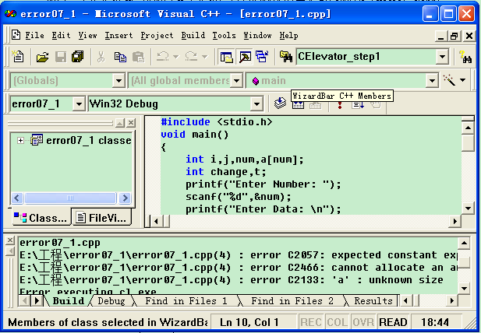
图6.1 编译错误信息
（3）调试程序开始，设置2个断点，具体位置见源程序的注释。
（4）点击(Go)按钮，程序运行到第一个断点处停止。观察数组a中的数据正确。
（5）再次点击(Go)按钮，程序运行到第二个断点，观察a中数据是否正确；
（6）多次点击(Go)按钮，如图6.2所示，a[2]中的数据有问题，为什么呢？我们可以看出本来数组真正存储了三个元素，但是后面交换的时a中第三个元素交换了a中的第四个元素，而a中第四个元素是一个随机值，所以结果不正确了。
（7）找出问题后，点击(Stop Debugging)按钮停止调试，把程序中的“j<=i”改为“j<i”后，重新编译程序，没有错误和警告信息。
（8）再次单击(Go)按钮，程序运行到断点处，观察数组a中的数据是否正确。
（9）多次点击（Step Over）,跳出for循环后，程序光标指示将要输出的东西。
（10）把光标放在最后一行，单击(Run to Cursor),程序输出正确结果。
（11）单击（Stop Debugging）按钮，程序调试结束。
2.编程题1
输入一个数组，有n个元素，再输入一个数，判断次数在数组中的下标是多少，若不再数组中则返回-1；
输入输出示例
Input n:5
Input 5 number: 12 45 65 32 48
Input a number: 45
index=1;
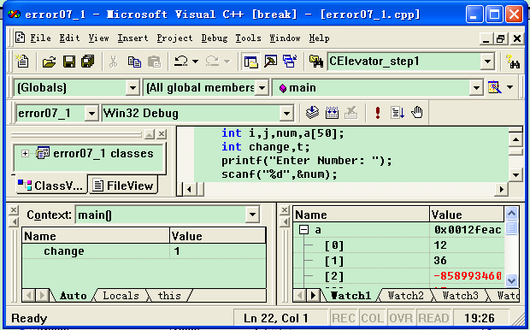
图6.2 查看数组a中的数据元素
3.编程题2
输入一个正整数n(1<n<=10),再输入n个正整数，并将其求和。
输入输出示例
Input n:5;
Input 5 integer:8 2 5 1 4
sum=20;
4.编程题3
输入一个字符串数组，将其逆序输出
输入输出示例
Input: jkadjg;
Output: gjdakj;

6.2二维数组
【实验目的】
- 熟练掌握使用一维数组的编程方法。
- 熟练掌握排序的算法。
【实验内容】
- 调试示例
编程将下列矩阵中的元素向右移动一列，最后一列移至第一列.
1 4 6
8 10 12
源程序（有错误的程序）
#include <stdio.h>
#define ROW 2
#define COL 3

int main()
{
int a[ROW][COL]={1,4,6,8,10,12};
int i,j,temp;

for(i=0;i<ROW;i++)
{
temp=a[i][COL-1];
for(j=COL-2;j>=0;j--)
{
a[i][j]=a[i][j+1]; /*调试时设置断点*/
}
a[i][0]=temp; /*调试时设置断点*/
}

for(int i=0;i<ROW;i++)
{

for(j=0;j<COL;j++)
printf("%6d",a[i][j]);
printf("\n");
}
return 0;
}
运行结果(改正后程序的运行结果)
6 1 4
12 8 10
（1）打开源程序error07_1.cpp，程序编译时出现的错误如图6.3所示。这些错误信息指出变量重复定义了。
（2）把int i=0改为 i=0后，重新编译和连接没有出现错误信息。运行修改后的程序输出结果有错，关闭窗口准备调试；
（3）调试程序开始，设置一个两个断点，具体位置见源程序的注释；
（4）单击(Go)按钮，运行程序，程序运行到第一个断点处，在观察窗口观察数组a是否正确(如图6.4所示)
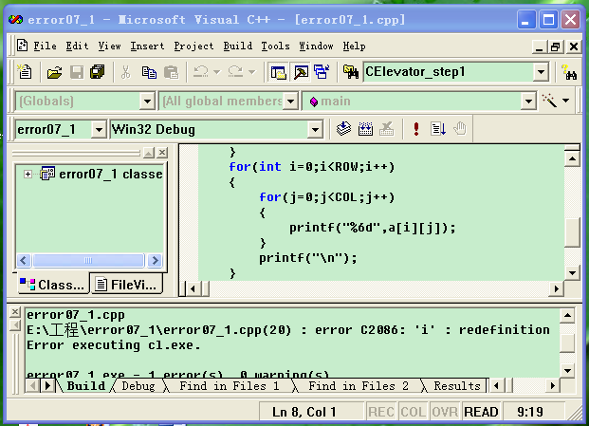
图6.3编译错误信息
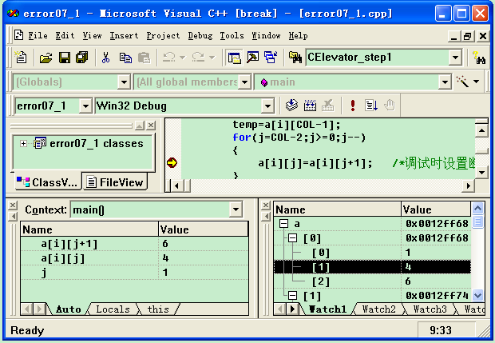
图6.4查看数组a
（5）再次点击(Go)按钮，程序运行到第二个断点处，在观察窗口观察a[i][j]的值，发现a[0],a[1],a[2]均为6，着显然错误。
（6）找出问题后，点击(Stop Debugging)按钮停止调试，把“a[i][j]=a[i][j+1]”改为“a[i][j+1]=a[i][j]”,重新编译，连接后，没有错误和警告信息。
（7）单击(Restart)按钮，重新开始调试，并取消第一个断点，点击(Go)按钮，程序运行到断点处，发现a中元素正确交换。如图6.5所示。
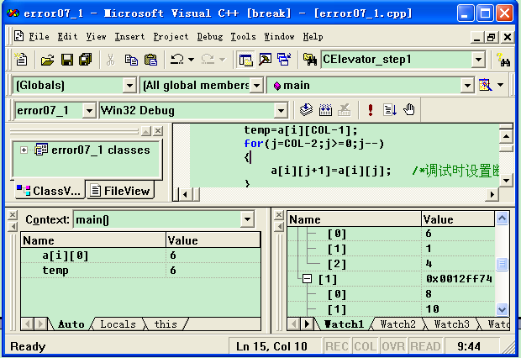
图6.5数组a正确信息
（8）把光标放到最后一行，单击(Run to Cursor)按钮，程序运行该行输出j结果。
（9）点击(Stop Debugging)按钮，程序调试结束。
2.编程题1
打印一个n行的杨辉三角
输入输出示例
Input n: 4
Output:
1
1 1
1 2 1
1 3 3 1
3.编程题2
通过键盘输入3行4列的二维数组，分别按行和按列输出次数组。
输入输出示例
Input numner:
1 2 3 4
5 6 7 8
9 10 11 0
Output:
output by row: 1 2 3 4 5 6 7 8 9 10 11 0
output by col: 1 5 9 2 6 10 3 7 11 4 8 0
4.编程题3
输入一个m*n矩阵，求他们的各行元素之和：
输入输出示例：
Input m , n: 2 2
Input 2*2 matrix:
- 5
- 6
sum[0]=9;
sum[1]=11;

6.3字符串
【实验目的】
熟练掌握字符串的存储和操作方法。
【实验内容】
1.调试示例
输入一个字符串，将其逆序输出
源代码（有错误的程序）
#include <stdio.h>
#include <string.h>
void main()
{
int i,j;
char s[80],result[80];
printf("Enter a string:\n");
gets(s);
for(i=strlen(s)-1,j=0;i>=0;i--,j++)
{
result[j]=s[i];
}
printf("This is reverse string:\n");
puts(result);
}
运行结果（改正后的程序）
Enter a string :
asdfg;
This is the reverse string:
gfdsa;
（1）打开源程序error06_3.cpp，编译程序没有错误，输入一串字符后发现字符串多输出了一串乱码。关闭窗口，准备调试。
（2）程序开始调试时，设置了2个断点，具体位置见源程序的注释。
（3）单击(Go)按钮按钮程序运行到第一个断点处停止，我们可以观察s中的字符串是否正确，我们可以看出，字符串输入正确，那些错误不是在此处。
（4）继续单击(Go)按钮，程序跳出了for循环，停在第二个断点处，我们发现result数组后面多了一串乱码（如图6.6），程序的问题就在此处。为什么呢？因为puts函数直到发现第一个字符串结束标记“\0”才结束输出，我们正是没有加字符串结束标记才导致了程序的输出错误。
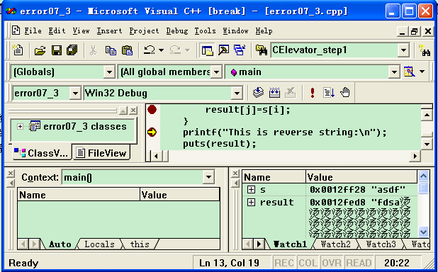
图6.5 错误的字符串
（5）在输出result前面加一条数据” result[j]=0;”程序改正后再度调试运行，到了第一个断点处停止，我们观察数组a和result的变化。
（6）继续点击(Go)按钮，我们这是发现result中的内容正确了（如图6.7所示）。
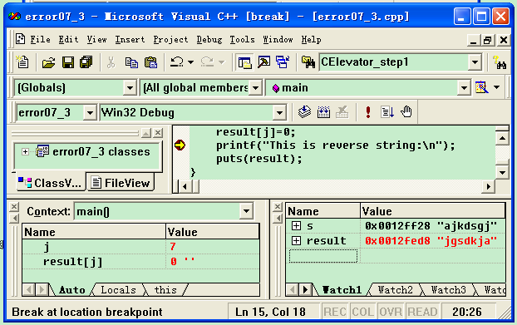
图6.7 修改后的程序
（7）把光标放到最后一行，单击(Run to Cursor)按钮，程序运行该行输出字符串结果。
（8）点击(Stop Debugging)按钮，程序调试结束。
2.编程题1
输一个字符串，求其长度。
输入输出示例：
Input a string: aadfdg;
length=6;
3.编程题2
输入两个字符串串，把第二个字符串连接到第一个字符串末尾。
输入输出示例：
Input two string:
asdfg;
erty;
after strcat:asdfgerty;
4.编程题3
输入一个字符串，判断里面数字字符的个数
输入输出示例：
Input a string:
adg4521gadg4adg;
number: 5;

